服务型制造标准体系建设指南
（2023版）
（征求意见稿）

2023年10月10日

目 录

前 言 1
一、服务型制造的内涵与特征 2
二、总体要求 3
（一）基本原则 3
（二）建设目标 4
三、建设思路 5
（一）服务型制造标准体系逻辑结构 5
（二）服务型制造标准体系框架 6
四、建设内容 8
（一）基础通用 8
（二）核心要素 9
（三）发展模式 12
（四）融合业态应用 14
五、组织实施 15

前 言
服务型制造作为制造与服务融合发展的新型制造模式和产业形态，是推动我国产业融合化发展、建设现代化产业体系的重要举措，是先进制造业和现代服务业深度融合的重要方向，是实现制造业转型升级、促进制造业高质量发展的重要路径。近年来，我国服务型制造加速发展，新业态新模式不断涌现，但标准化工作相对滞后，亟需建立完善的标准体系加以规范引导，夯实服务型制造发展的技术基础。
为进一步贯彻落实党中央、国务院关于推动服务型制造发展的战略部署，依据《国家标准化发展纲要》，以及工业和信息化部等十五部委《关于进一步促进服务型制造发展的指导意见》（工信部联政法〔2020〕101号）的要求，统筹推进服务型制造标准化工作，支撑服务型制造创新发展，促进先进制造业与现代服务业深度融合，工业和信息化部组织编制了《服务型制造标准体系建设指南》。

一、服务型制造的内涵与特征
服务型制造，是制造与服务融合发展的新型产业形态，是制造业转型升级的重要方向。制造业企业通过创新优化生产组织形式、运营管理方式和商业发展模式，不断增加服务要素在投入和产出中的比重，从以加工组装为主向“制造+服务”转型，从单纯出售产品向出售“产品+服务”转变，有利于延伸和提升价值链，提高全要素生产率、产品附加值和市场占有率。
服务型制造是产业融合化发展的重要路径，其核心特征包括四个方面：一是服务型制造是以客户对产品功能需求和体验需求为出发点和落脚点，对基于产品的服务进行系统化的设计、生产、交付、运维、升级，实现各利益相关方的价值增值。二是服务型制造是生产经营全过程的系统性变革，制造企业需要从产品主导思维向客户主导思维转变，对企业战略决策、组织架构、业务流程、生产制造、人力资源、评价核算等进行全方位、系统性的优化和改变。三是服务型制造的核心产出是具备高附加值的“产品服务组合”，是在制造能力的基础上，以信息化、数字化等技术为支撑，融通产品、人、设备、数据、服务等要素资源，创造新价值。四是服务型制造强调以制造业为根基，通过制造与服务的融合，提升服务能力从而进一步强化制造技术与实力，推动制造业高质量发展。
服务型制造融通制造和服务的一揽子需求，深度挖掘客户需求，提升服务要素投入产出效率，是实现需求升级、增强产业核心竞争力、构建新发展格局的重要举措。通过服务型制造，企业与客户签订长期服务协议，获取稳定营收和利润增长，与利益相关方构建长期合作关系提高产业链供应链稳定性，这也是制造业平抑宏观经济波动、促进工业稳增长、提升产业链供应链韧性和安全水平的重要手段。此外 ，服务型制造要求利益相关方共同构建产业融合所需的共性技术体系、关键技术体系、标准体系等，建立用户参与、共享制造、集成服务的新型产业生态，是实现产业转型升级、推动业态创新的重要途径。

二、总体要求
坚持以习近平新时代中国特色社会主义思想为指导，全面贯彻党的二十大精神，立足新发展阶段，完整、准确、全面贯彻新发展理念，构建新发展格局，深入落实《中华人民共和国国民经济和社会发展第十四个五年规划和2035年远景目标纲要》《国家标准化发展纲要》《关于进一步促进服务型制造发展的指导意见》部署要求，加快建设统一融合、先进适用、覆盖全面的服务型制造标准体系，增加标准有效供给，强化标准应用实施，统筹推进标准化工作，充分发挥标准对促进我国服务型制造创新发展的指导、规范、引领和支撑作用。

（一）基本原则
加强统筹，协同推进。加强服务型制造标准体系顶层设计，推动产学研用各方的合作交流。鼓励行业协会、研究机构、产业联盟和制造业企业等多方资源参与标准研制，共同推进标准应用与实施，加强标准的有效供给，建设协调配套的标准群，有序推动服务型制造标准体系建设。
行业协同，强化应用。针对服务型制造跨行业、多领域特征，以应用为导向，急用先行。引导和推动覆盖多行业和领域的关键场景、关键模式的技术标准和行业应用标准，发挥标准在产业融合中的指引和规范作用，加快驱动新业态新模式发展。
创新引领，持续优化。结合服务型制造发展现状及趋势，鼓励探索将先进适用的科技成果转化为标准的机制，适时优化、持续完善体系架构，逐步形成具有先进性、适应性、科学性的服务型制造标准体系。
优化供给，开放合作。优化标准供给结构，充分释放市场主体标准化活力，同步推进推荐性国家标准、行业标准和地方标准，鼓励发展团体标准，充分发挥技术优势企业作用，制定原创性、高质量标准。积极参与服务型制造国际标准化交流合作，带动中国制造和服务“走出去”。

（二）建设目标
到2025年，基本形成能够支撑服务型制造创新发展的标准体系，累计制修订20项以上服务型制造标准，基本覆盖基础通用、核心要素、业务类型及融合业态应用相关标准，逐步建立起较为完善的服务型制造标准体系，建立健全服务型制造标准公共服务能力，满足服务型制造健康规范发展需要，促进服务型制造新模式新业态加快发展。

三、建设思路

（一）服务型制造标准体系逻辑结构
服务型制造标准体系由基础通用、核心要素、业务类型、融合业态应用等四个分体系组成，综合考虑分体系之间的交互关系，形成逻辑清晰、内容完整、结构合理、界限分明的标准体系逻辑结构，如图1所示。基础通用标准是其他服务型制造标准分体系的底层支撑；核心要素标准是服务型制造体系的中枢，通过对资源要素的优化配置实现产品服务组合的有效供给；业务类型标准用于指导产业实践中的服务型制造模式创新；融合业态应用标准用于满足制造与服务融合产生的新业态需求。

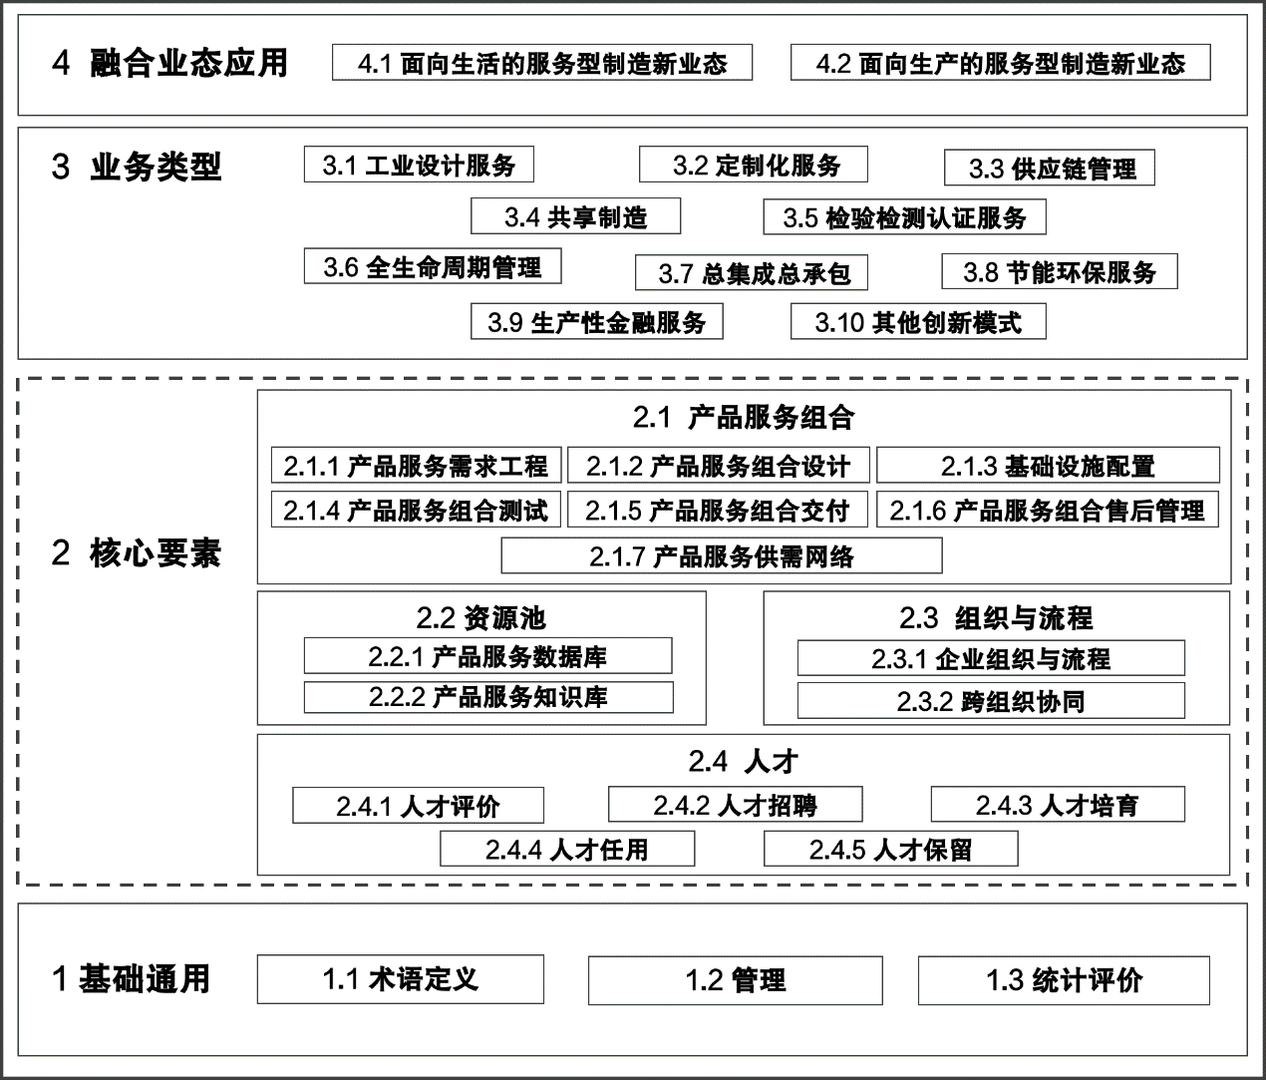
图1 服务型制造标准体系逻辑结构

（二）服务型制造标准体系框架

对服务型制造标准体系逻辑结构进行扩展延伸，形成服务型制造标准体系框架，如图2所示。四个分体系。

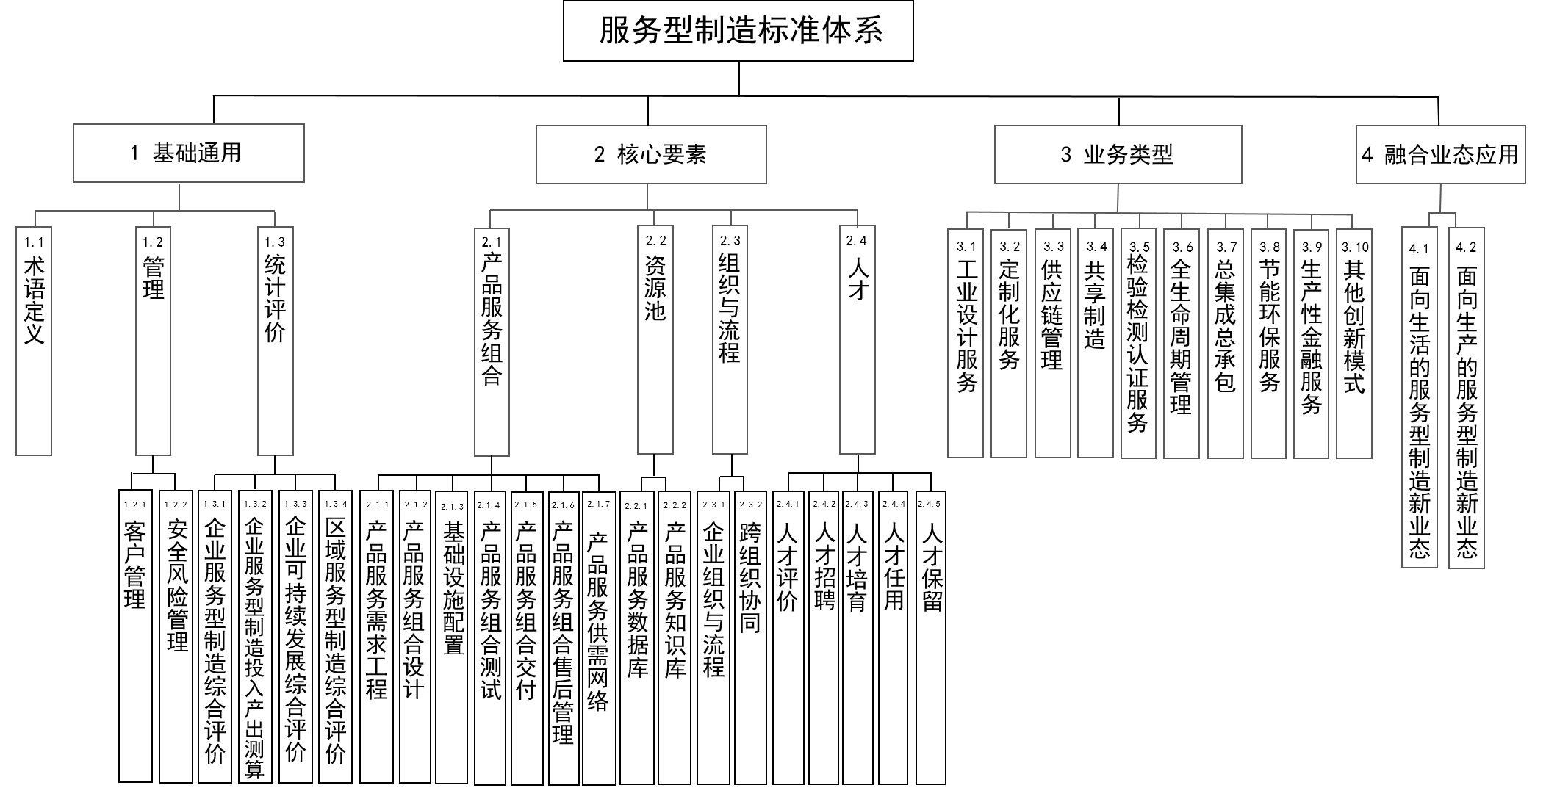
图2 服务型制造标准体系框架

四、建设内容

（一）基础通用

基础通用标准用于统一服务型制造相关概念，规范服务型制造通用性技术和要求，包括术语定义、管理、统计评价等三个部分。
1.术语定义

术语定义标准用于统一服务型制造相关术语的概念、理解和使用，为其他相关标准的制定提供支撑。
2.管理

管理标准用于规范服务型制造的相关责任主体以及核心要素的管理要求，包括客户管理、安全风险管理等2个部分。

（1）客户管理：规范客户参与产品服务组合全生命周期中的行为，以保证产品服务组合的高效实施，实现供需双方利益最大化，包括客户参与行为分类、客户参与流程指南、客户体验管理等。
（2）安全风险管理：提出保障产品服务组合设计、测试、交付和运营过程中潜在风险的识别、评价、控制的管理标准，包括工程建设安全、服务设施安全、服务行为安全、服务数据安全、知识共享安全、资产处置安全等。
3.统计评价

统计评价标准用于评价企业和区域的服务型制造发展情况，包括企业服务型制造综合评价、企业服务型制造投入产出测算、企业可持续发展综合评价、区域服务型制造综合评价等4个部分。

（1）企业服务型制造综合评价：规范评估企业服务型制造发展的成熟度等级，评价内容包括战略组织、能力体系建设和发展成效等。

（2）企业服务型制造投入产出测算：规范服务型制造企业服务投入和服务附加值的测算方法。

（3）企业可持续发展综合评价：用于评估服务型制造企业发展的可持续性，衡量公司治理与环境、社会之间的关系，构建绿色低碳、可持续发展的商业新生态。

（4）区域服务型制造综合评价：用于评估区域服务型制造发展的成熟度水平，评估内容包括区域制造基础、服务型制造发展生态及发展成效等。

（二）核心要素

核心要素标准用于规范发展服务型制造的关键要素，以实现产品服务组合的高效供给，包括产品服务组合、资源池、组织与流程、人才等4个部分。
1.产品服务组合

产品服务组合标准用于规范服务型制造企业提供产品服务组合的过程，包括产品服务需求工程、产品服务组合设计、基础设施配置、产品服务组合测试、产品服务组合交付、产品服务组合售后管理、产品服务供需网络等七个部分。

（1）产品服务需求工程：规范产品服务组合设计前期挖掘客户需求的相关技术及管理，包括需求获取、需求分析与建模、需求管理等。

（2）产品服务组合设计：规范产品服务组合前期开发过程中方案概念设计、详细设计、原型设计的技术及管理，包括产品服务组合配置、产品服务组合蓝图、产品服务接口、产品服务等级协议、产品服务组合定价等。

（3）基础设施配置：规范支撑产品服务组合交付和运营所需的基础设施的设计和部署，包括数字系统、物理设施、设施的布局与规划、设施的部署与测试等。

（4）产品服务组合测试：规范根据客户体验对产品服务组合进行仿真模拟的过程，包括质量测试、可靠性测试、服务流程测试等。

（5）产品服务组合交付：规范服务型制造企业交付产品服务组合的过程，包括交付流程管理、交付绩效评估等。

（6）产品服务组合售后管理：规范基于客户反馈的产品服务组合售后管理，包括服务质量控制、服务监管、服务优化、服务补救等。

（7）产品服务供需网络：规范服务型制造实施过程中对跨企业、跨行业、跨地域的物流、信息流、资金流进行规划设计与运作等管理，包括产品服务组合物料清单要求、产品服务组合采购要求、产品服务供应链管理业务参考模型、产品服务供应链管理平台、产品服务供应链管理绩效评价等。
2.资源池

资源池标准用于规范服务型制造中涉及的各种数据合集、知识合集等，为产品服务组合的集成与交互奠定基础，为实现产品服务功能提供支撑，包括产品服务数据库、产品服务知识库等2个部分。

（1）产品服务数据库：规范服务型制造过程中关联数据的获取、转换、存储、查询及应用。

（2）产品服务知识库：规范服务型制造过程中关联知识的存储、组织、管理和使用，包括科学知识、组织知识、情报信息、信息科学技术等。
3.组织与流程

组织与流程标准用于规范企业在服务型制造发展过程中的部门设置、流程运转等组织结构设计及资源配置，包括企业组织与流程、跨组织协同等2个部分。

（1）企业组织与流程：规范服务型制造企业的组织架构调整及协作流程改进，实现快速服务响应和有效的人员配置、管理资源配置、物料资源保障配置等。

（2）跨组织协同：规范服务型制造相关企业之间的协同制造和服务业务流程接口，形成有效的协作网络，实现价值共创。
4.人才

人才标准用于规范服务型制造复合型创新人才队伍管理体系，核心是“选、育、用、留”机制，包括人才评价、人才招聘、人才培育、人才任用、人才保留等5个部分。

（1）人才评价：规范服务型制造复合型创新人才应满足能力和综合素质的要求，包含知识技能、经验阅历、个性特质等诸多方面，建立各层级、条线人才评价标准，例如产品服务经理评价标准、专业技术服务人员评价标准等。

（2）人才招聘：规范服务型制造复合型创新人才内外部招聘机制，畅通企业内外部人才供应，包括选拔标准、选拔流程等。

（3）人才培育：规范服务型制造复合型创新人才培养、培训体系，加速人才成长，包含课程体系、师资体系、管理体系等。
（4）人才任用：规范服务型制造复合型创新人才任用体系，包括职业发展通道设计、干部选拔机制、后备梯队建设机制等。
（5）人才保留：规范服务型制造复合型创新人才激励保留体系，包括薪酬绩效制度、短中长期激励制度、人才关怀制度等。

（三）业务类型

业务类型标准用于规范、指导产业实践中的服务型制造创新模式，包括工业设计服务、定制化服务、供应链管理、共享制造、检验检测认证服务、全生命周期管理、总集成总承包、节能环保服务、生产性金融服务和其他创新模式等。

1.工业设计服务：规范服务型制造企业开展的工业设计服务，围绕需求多样化、能力平台化、技术共享化等特点，重点规范工业设计服务需求分析、共性技术等。

2.定制化服务：规范服务型制造企业开展的大规模个性化定制服务，围绕客户类型多、体量大、用户参与度深等特点，重点规范客户需求挖掘方法、个性化产品和服务的设计方法、定制化服务实现流程等。

3.供应链管理：规范服务型制造企业开展的供应链管理服务，围绕协同化、绿色化等特点，重点规范供应商选择、供应商准入、供应商评价、采购流程与合同管理等。

4.共享制造：规范服务型制造企业开展的共享制造服务，围绕弹性化、动态化等特点，重点规范制造资源共享、共享制造需求分析、共享制造平台建设等。

5.检验检测认证服务：规范服务型制造企业开展的检验检测认证服务，重点规范检验检测服务提供商准入、检验检测方法、检验检测质量管理、检验检测程序、认证服务提供、相关公共服务平台建设等。

6.全生命周期管理：规范服务型制造企业开展的从研发设计、生产制造、安装调试、交付使用到状态预警、故障诊断、维护检修、回收利用等全链条服务，围绕产品服务全生命周期状态的监测数据，重点规范产品健康管理、产品远程运维，以及系统回收、升级等。

7.总集成总承包：规范服务型制造企业开展的资源整合和系统集成服务，围绕“硬件+软件+平台+服务”的一体化系统解决方案，重点规范集成系统运营服务、集成商服务提供、工程总承包服务，以及相关战略和管理咨询服务等。

8.节能环保服务：规范服务型制造企业开展的节能环保服务，重点规范节能环保评定、节能环保监测、合同能源管理、再制造再利用服务、专业节能服务等。

9.生产性金融服务：规范服务型制造企业开展的生产性金融服务，重点规范为生产制造提供的配套金融服务、风险评估与控制、资本运营和生产性金融服务流程等。

10.其他创新服务：规范服务型制造企业开展的其他“制造+服务”的创新模式。

（四）融合业态应用

服务型制造新业态是指生产组织为满足特定市场价值需求，打破传统产业划分壁垒重塑产业关系，跨界整合相关生产要素，生产同类产品服务组合的新型融合产业形态。这类新业态仍在探索形成过程中，但已成为业态创新的必然趋势，需要在标准体系中予以考虑、加以规范、引导。

融合业态应用标准用于规范引导服务型制造新业态的体系架构、术语定义及各类应用场景中的产品服务组合内容等。包括面向生活的服务型制造新业态和面向生产的服务型制造新业态等2个部分。

1.面向生活的服务型制造新业态：引导规范围绕终端消费者衣、食、住、行、康、文等民生类需求所形成的以生活服务场景为主的新型融合业态。例如：一些传统交通设备的制造业（飞机、船舶、汽车、摩托车、代步车等）与纯出行服务业（出行服务平台、导航服务平台、换电服务平台等）企业，为满足生活中的各种出行需求，提供融通制造与服务的出行解决方案，从而形成的出行服务新业态。

2.面向生产的服务型制造新业态：引导规范围绕企业营销、原料采购、设计、生产、物流、运营等不同环节的生产运作需求而形成的以工业服务场景应用为目标的新型融合业态。例如：跨越传统的空分设备制造企业和气体运营服务行业，为满足生产经营中的各种气体使用需求提供融通制造与服务的工业气体解决方案，从而形成的工业气体服务新业态。

五、组织实施
加强统筹协调。在工业和信息化部的指导下，加快推进标准组织建设。鼓励支持相关行业协会、产业联盟、科研机构、高校和企业等参与标准组织建设和编制、应用，充分发挥各方合力，强化跨行业、跨领域之间的标准化工作协同，建立统一的协调机制，推进服务型制造标准体系建设与实施。
加快标准研制。按照服务型制造标准化体系建设指南确定的重点方向，加快制定市场亟需标准。推进优化政府颁布标准与市场自主制定标准的二元结构，支持引导先行地区、社会团体、领军企业积极参与标准制定与应用，鼓励团体标准、企业标准等先行先试。紧密结合服务型制造发展需求和产业实际，适时修订服务型制造标准体系建设指南，实现动态更新和迭代优化。
强化宣贯实施。加强鼓励行业协会、产业联盟、标准组织等开展重点标准的宣传和培训，引导企业主动对标达标，推动标准落地实施。支持相关单位组织开展服务型制造标准的宣标贯标工作，遴选出一批贯标试点优秀企业，通过实践案例促进标准推广实施。
推动国际合作。加大对国际标准、国外先进标准研究力度，促进标准化技术人员往来及技术交流合作，鼓励相关单位积极参与国际标准化组织的交流合作，以及相关国际标准和服务贸易规则的制定，提高中国在服务型制造和产业融合化发展方面的国际话语权和影响力。

